О внесении изменений в приказ Министра по инвестициям и развитию Республики Казахстан от 28 мая 2015 года № 660 "Об утверждении регламентов государственных услуг в сферах деятельности иностранных перевозчиков и международных нерегулярных полетов"
Утративший силу
Приказ Министра по инвестициям и развитию Республики Казахстан от 20 декабря 2018 года № 895. Зарегистрирован в Министерстве юстиции Республики Казахстан 28 декабря 2018 года № 18076. Утратил силу приказом Министра индустрии и инфраструктурного развития Республики Казахстан от 13 октября 2020 года № 527.
Сноска. Утратил силу приказом Министра индустрии и инфраструктурного развития РК от 13.10.2020 № 527 (вводится в действие по истечении десяти календарных дней после дня его первого официального опубликования).
ПРИКАЗЫВАЮ:
1. Внести в приказ Министра по инвестициям и развитию Республики Казахстан от 28 мая 2015 года № 660 "Об утверждении регламентов государственных услуг в сферах деятельности иностранных перевозчиков и международных нерегулярных полетов" (зарегистрирован в Реестре государственной регистрации нормативных правовых актов за № 11640, опубликован в Информационно-правовой системе "Әділет" 22 июля 2015 года) следующие изменения:
в Регламенте государственной услуги "Выдача разрешения на выполнение международных нерегулярных полетов", утвержденном указанным приказом:

пункт 5 изложить в следующей редакции:
"5. Содержание каждой процедуры (действия), входящей в состав процесса оказания государственной услуги, длительность его выполнения:
1) прием и регистрация заявки на выполнение международных нерегулярных полетов ответственным исполнителем структурного подразделения услугодателя в течение пяти минут;
2) определение руководителем услугодателя или его заместителем ответственного структурного подразделения в течение часа;
3) определение руководителем структурного подразделения ответственного исполнителя в течение часа;
4) прием документов услугополучателя ответственным исполнителем в течение пятнадцати минут;
5) согласование заявки на выполнение нерегулярного рейса с аэропортами Республики Казахстан, в которых планируется посадка, также с Отделом сборов Республиканского государственного предприятия "Казаэронавигация" на предмет оплаты за аэронавигационные услуги ответственным исполнителем структурного подразделения услугодателя в течение одного рабочего дня;
6) рассмотрение ответственным исполнителем заявки:
на полноту представленных документов в течение одного рабочего дня;
на достоверность сведений в представленных документах в течение двух рабочих дней;
7) в случае отсутствия оснований для отказа ответственный исполнитель обеспечивает:
оформление разрешения на выполнение международного нерегулярного полета в течение одного часа.
В случае наличия оснований для отказа ответственный исполнитель обеспечивает:
подготовку мотивированного отказа в оказании государственной услуги в течение одного часа;
8) согласование результата оказания государственной услуги с руководителем структурного подразделения в течение часа;
9) подписание руководителем услугодателя или его заместителем результата оказания государственной услуги в течение тридцати минут;
10) выдача ответственным исполнителем структурного подразделения услугодателя разрешения на выполнение международного нерегулярного полета услугополучателю в течение тридцати минут.";

приложение к указанному регламенту государственной услуги изложить в новой редакции согласно приложению к настоящему приказу.
3. Комитету гражданской авиации Министерства по инвестициям и развитию Республики Казахстан в установленном законодательством порядке обеспечить:
1) государственную регистрацию настоящего приказа в Министерстве юстиции Республики Казахстан;
2) течение десяти календарных дней со дня государственной регистрации настоящего приказа направление на казахском и русском языках в Республиканское государственное предприятие на праве хозяйственного ведения "Республиканский центр правовой информации" для официального опубликования и включения в Эталонный контрольный банк нормативных правовых актов Республики Казахстан;
3) размещение настоящего приказа на интернет-ресурсе Министерства по инвестициям и развитию Республики Казахстан;
4) в течение десяти рабочих дней после государственной регистрации настоящего приказа представление в Юридический департамент Министерства по инвестициям и развитию Республики Казахстан сведений об исполнении мероприятий, предусмотренных подпунктами 1), 2) и 3) настоящего пункта.
4. Контроль за исполнением настоящего приказа возложить на курирующего вице-министра по инвестициям и развитию Республики Казахстан.
5. Настоящий приказ вводится в действие по истечении десяти календарных дней после дня его первого официального опубликования.
Министр по инвестициям и развитию  Республики Казахстан | Ж. Қасымбек
Приложение
к приказу Министра по
инвестициям и развитию
Республики Казахстан
от 20 декабря 2018 года № 895
Приложение
к Регламенту государственной
услуги
"Выдача разрешения на выполнение
международных нерегулярных
полетов"
Справочник бизнес-процессов оказания государственной услуги
"Выдача разрешения на выполнение международных нерегулярных полетов"

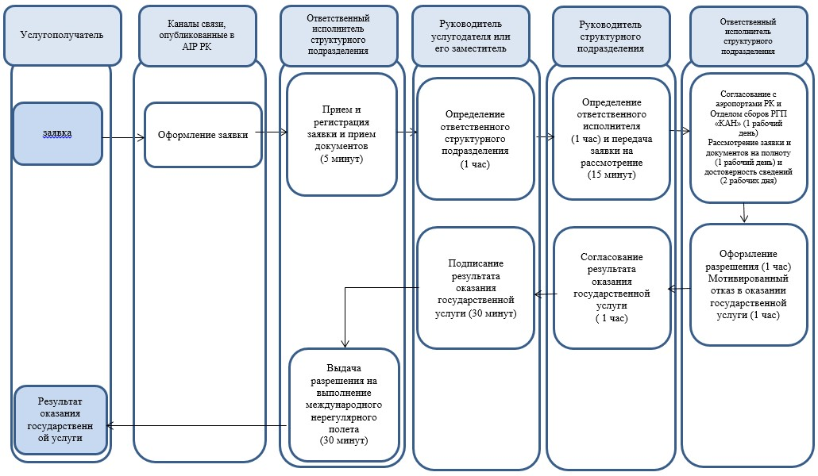

© 2012. РГП на ПХВ «Институт законодательства и правовой информации Республики Казахстан» Министерства юстиции Республики Казахстан

